花蓮縣107年度上半年辦理複合式防災避難演練成果
辦理時間：107年4月12日 校名：靜浦國小

防災演練成果照
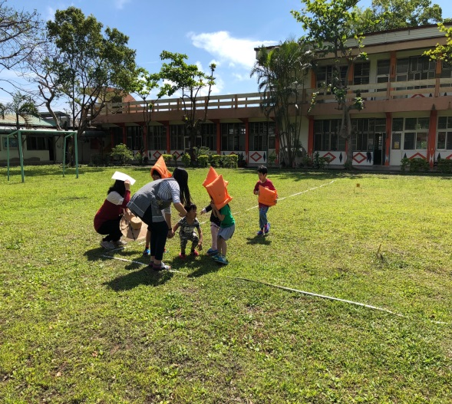 | 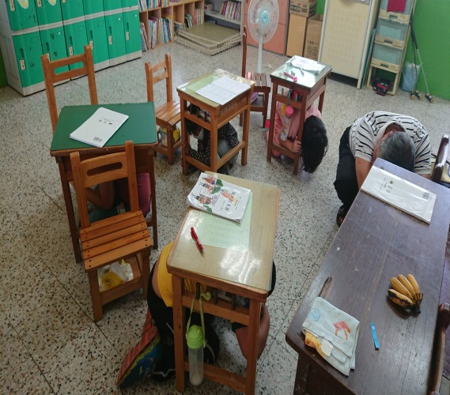
107年4月12日幼兒園抵達操場疏散地點 | 107年4月12日五年級學生及教師就地避難掩護活動
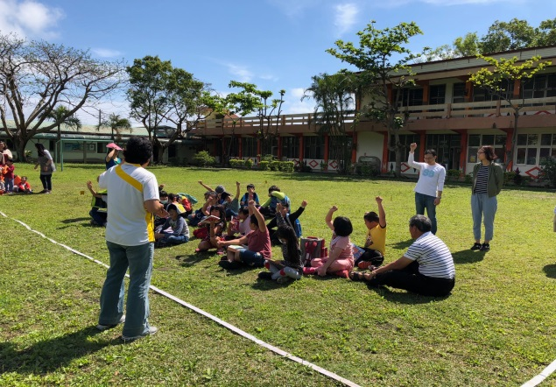 | 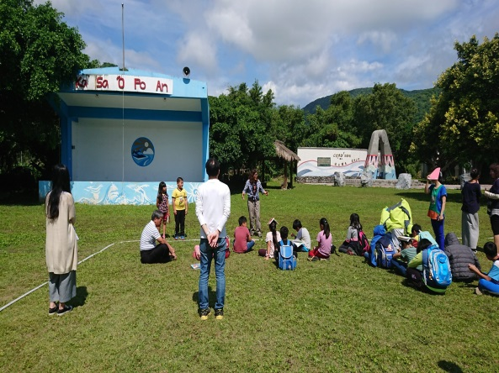
107年4月12日全校抵達操場疏散地點，實施全校學生清點人數。 | 107年4月12日全校師生分享演練的情形及檢討。
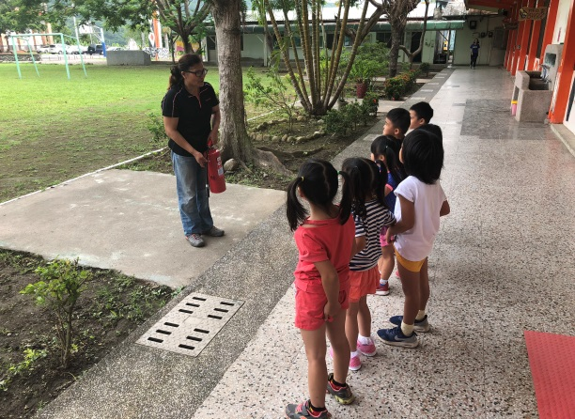 | 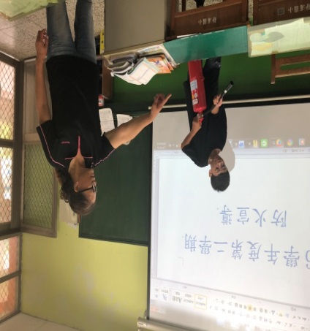
幼兒園滅火器的操作宣導。 | 滅火器的操作宣導

花蓮縣豐濱鄉 106學年度第二學期地震避難掩護演練檢討會議紀錄
一、 時間：107年4月12日 (10 時0分 )
- 地點：辦公室會議室
- 出席：如附件(可附照片檔JPG或PDF於紀錄最後位置)
四、 主席： 鍾凱蘋 紀錄：鄭玉琴
五、 主席報告：
感謝各位老師在預演的過程中指導學生，以及事前做好預演前的準備工作，讓整體預演能順遂進行，若有其他建議事項請不吝提出。
- 檢討與建議：
(一)總務主任：
1.本次演練以地震逃生避難為主，並請各師對演練過程需加強內容熟悉，先
前對學生的宣導且要切實，演練才會順利。
2.請班導師針對地震就地避難掩護動作之正確性再加強宣導，以及演練時應抱持的正確態度。
(二)、洪老師：學生逃生避難時，請指導學生逃生路線，請勿從樹下走，以免樹
倒發生意外。
- 決議
- 請參與演練之教職員工生於正式演練前多瞭解演練腳本內容，以及地震就地
避難掩護動作之正確性。
- 本次地震逃生避難之路線，儘量避開樹下，以危學生安全，以提升整體演練
之流暢性。

- 臨時動議：無。

九、散會(107年4月12日(上午10時20分)
會議檢討成果照
